Irlanda 2010 

Equipaggio: Laura (38) e Nunzio (46)

Mezzo: Miller Alabama su Ducato 2.8 jtd del 2006
Navigatore Sigic McGuider 2009

Autori: Nunzio e Laura Suppa
nsuppa@yahoo.it

Prologo

Eravamo già stati in Irlanda nel 2005 ma il viaggio ci aveva lasciato l’amaro in bocca. Volevamo tornare e goderci l’Isola di Smeraldo e questo 2010 sarebbe stato l’anno giusto, dopo la bella esperienza del 2009 in Turchia.
Avevo formulato diverse ipotesi per raggiungere l’isola dalla Francia ma alla fine mi ero deciso a richiedere ad Irish Ferries la tariffa Landbridge, relativa cioè all’attraversamento dell’Inghilterra arrivando a Dover da Calais e poi traghettando da Holyhead verso Dublino, apparentemente la più conveniente. I relativi biglietti, tempo addietro, erano acquistabili telefonando all’Agenzia Agamare di Milano ma questa, nel frattempo, ha chiuso i battenti. Sul sito di Irish Ferries per acquistare la combinazione di biglietti era indicato un indirizzo email e così è ancora oggi: prenotazioni@irishferries.com . Alla richiesta mi furono presentati 3 preventivi, due Landbridge che differivano tra di loro solo per la compagnia che curava la tratta Calais-Dover (Seafrance oppure P&O) ma che avevano identico prezzo e un terzo preventivo che batteva gli altri due e con 512 euro assicurava il tragitto Cherbourg (Normandia) – Rosslare (Irlanda) e viceversa e con 19 ore di viaggio e pernottamento in cabina 2 stelle ci toglieva ogni dubbio sull’opzione da scegliere. In verità guardando il sito il rapporto tra i prezzi sarebbe dovuto essere esattamente al contrario ma tant’è…. si vede che quel 18 Agosto alla Irish Ferries faceva piacere accogliere un camper e due passeggeri per il viaggio del successivo 23 Agosto alle ore 18.

Sabato 21 Agosto 2010 Marina di Ragusa – Catania/Napoli

Tenuto conto che le nostre ferie iniziavano il sabato 21, la partenza dalla Normandia alle 18 del 23 sembrava perfetta: bastava arrivare al porto di Cherbourg alle entro le 16,30 di quel giorno.
Facendo quattro conti a tavolino tuttavia l’ipotesi sembrò subito più azzardata del previsto: poiché non percorriamo ormai da tempo la Salerno Reggio Calabria e raggiungiamo invece Napoli con il Traghetto della TTTLines era certo che partendo la sera del 21 saremmo giunti a Napoli la mattina di Domenica 22 e quindi occorreva, tra la giornata di Domenica ed entro le 16.30 del Lunedì 24, percorrere i 2000 km necessari per arrivare all’imbarco sulla Manica; questo significava una sola cosa: fare quanta più strada possibile la domenica e svegliarsi il prima possibile il lunedì e mettersi subito in marcia.
Partiamo da Marina di Ragusa alle 17.45 e alle 19.10 siamo al porto di Catania, alle 21 ci fanno imbarcare e poco dopo le 21.30 si salpa per Napoli

Domenica 22 Agosto 2010 Napoli - Valleiry

Passiamo la notte nel nostro camper in “camping a bordo” e il caldo delle notti sul Tirreno stavolta sembra più sopportabile del solito. Al porto di Napoli è ormeggiata una nave della Disney Magic con il Topo dipinto sui fumaioli che rende l’atmosfera molto allegra. È una bella giornata e alle 10.10 siamo fuori dal porto in quella strada scassata che porta all’autostrada.
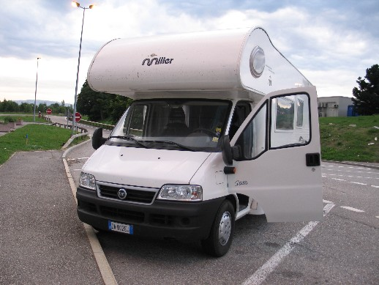
L’intera giornata di domenica la trascorriamo viaggiando per questa tappona di trasferimento che dovrà avvicinarci il più possibile alla Normandia in maniera che il viaggio di domani sia il più breve possibile.
Alle 22 siamo al traforo del Monte Bianco dove paghiamo i nostri €46,40 solo andata e da qui in poi faremo 110km circa fino a una tranquilla stazione di servizio a Valleiry, poco dopo Ginevra. C’è un autobus pieno di ragazzi fermo nel parcheggio accanto ai bagni, stanno mangiando un boccone, qualcuno si lava i denti. Anche per noi è il momento di cenare e poi subito a letto… la sveglia è puntata alle 6.

Lunedì 23 Agosto 2010 Valleiry – Cherbourg

Sveglia alle 6 davvero, rapida colazione e subito in marcia. Attraverseremo tutta la Francia entrando nel polo d'attrazione della capitale. Parigi non ha una tangenziale oppure una sorta di raccordo anulare che tengano lontano il traffico dal centro. O meglio la tangenziale che lì chiamano peripherique sembra, al contrario, ineluttabilmente avvicinare il traffico al centro, tanto che a un certo punto la Tour Eiffel appare così vicina che verrebbe voglia di puntarle addosso e parcheggiare sotto per visitarla. Fortunatamente l'orario in cui transitiamo, sono circa le 12.30, non è di punta oppure i parigini sono a loro volta in vacanza e quindi il traffico scorre molto bene.
Riusciamo senza patemi d'animo ma senza neppure grandi margini, ad arrivare alle 16.30 al porto di Cherbourg. Un bel porto, pulito, organizzato, ordinato.
Abbiamo una cabina senza finestra ma in compenso al suo posto c’è un enorme poster con la veduta di un torrente, presumiamo irlandese. Il traghetto è molto grande e si chiama, guarda caso, Oscar Wilde. Passiamo una buona nottata e la mattina alle 11.30 siamo regolarmente a Rosslare nel sud-est dell’Irlanda.

Martedì 24 Agosto 2010 Rosslare – Jerpoint Abbey – Rock of Cashel – Cahir - Cork

Sbarchiamo a Rosslare, un immenso porto pulito e ben organizzato e da qui cominciamo a muoverci in direzione della prima destinazione della nostra visita che si trova verso l’interno a 75 km dalla costa: Jerpoint Abbey. Intanto poco prima dell’una ci fermiamo per il pane presso un emporio come ne troveremo dappertutto qui e Laura entra in contatto con gli indigeni e poco dopo esce con delle belle baguette sottobraccio. Il caldo torrido di Marina di Ragusa è ormai un ricordo, qui la temperatura è intorno ai 20 gradi e stiamo bene con la felpa. Poco dopo arriviamo alle rovine di questa bella abbazia cistercense del dodicesimo secolo immersa nel verde della campagna. Avevamo visto prima di partire che presso uno qualunque dei monumenti appartenenti all’ OPW (Office of Public Works) si poteva acquistare la Heritage Card che avrebbe permesso l’ingresso gratuito in una quantità di siti in tutta l’Irlanda per la modica cifra di €21,00 a testa. Così, invece di fare il biglietto all’ingresso dell’abbazia, acquistiamo dall’anziano impiegato le due tessere e con esse riceviamo la preziosa mappa con l’indicazione di tutti i monumenti appartenenti al circuito.
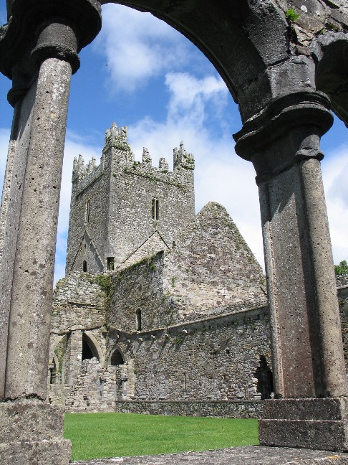
L’abbazia è un bell’insieme di rovine tenute in maniera ordinata e pulitissima. L’unico luogo coperto sta sotto una massiccia torre quadrata eretta sul transetto, il resto è dato solo da mura perimetrali, gli ambienti si indovinano ma niente tetti. Fuori la piccola “graveyard”, il cimitero, immancabile che troveremo ovunque in Irlanda a fianco delle chiese.
Alla fine della visita si è fatta l’una e mezza ed è proprio il momento di pranzare, nel parcheggio dell’abbazia, nell’intimità di casa nostra.

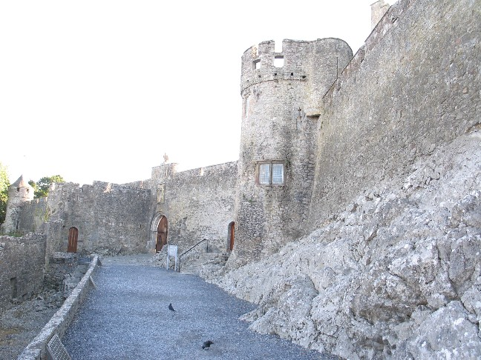
Finito di desinare ci muoviamo verso ovest, procedendo ancora più all’interno dell’isola verso The Rock of Cashel . Arriviamo alla Rocca poco dopo le 16 e troviamo posto in un grande parcheggio ai piedi del castello per €4,00. Ci aspetta una discreta salita a piedi che percorriamo insieme ai tanti visitatori. Con grande soddisfazione, all'ingresso, dichiariamo di essere portatori della Carta Heritage, ci fanno firmare un registro e in breve siamo dentro. È un insieme di edifici prevalentemente religiosi, compresa la cattedrale, tutto risalente tra il dodicesimo e il tredicesimo secolo. La gran parte degli ambienti è privo del tetto, compresa la cattedrale mentre la Sala dei Cantori e la Cappella di Cormac ne sono ben provvisti e si trovano subito all'inizio dopo la biglietteria. Facendo una passeggiata sullo splendido prato che avvolge l'intero sito, si gode di una vista spettacolare delle campagne circostanti e si apprezza la posizione elevata della rocca, così vicina al cielo e alle belle nuvole d'Irlanda. Sul retro rispetto all'ingresso c'è il consueto cimitero. La rocca è affascinante nella luce del pomeriggio così come i dintorni, come le rovine della Hore Abbey in mezzo ai prati laggiù. Quando ci allontaniamo, dirigendoci a sud verso Cahir a 25km, la rocca si staglia imponente illuminata dal sole da ovest. In tre quarti d'ora siamo a Cahir per visitare il castello. Ci dirigiamo verso il parcheggio che è lì accanto e che si trova a 52°22'27” e 7°55'34” e qui troviamo una confusione enorme. Deve trattarsi di un matrimonio, perché c'è tantissima gente ben vestita e il parcheggio pienissimo, circostanza strana. L'autista di un autobus parcheggiato mi fa: “If I was in you....” “Se fossi in te, aspetterei, tra un quarto d'ora qui non ci sarà più nessuno”. In effetti in un quarto d'ora le macchine cominciano a lasciare il parcheggio e noi posteggiamo per bene. Peccato che nel frattempo il castello.... chiude, si sono fatte le 18, la biglietteria dovrebbe essere ancora aperta ma forse oggi è una giornata particolare. Ci accontentiamo di fare un giro attorno al castello che si affaccia sul fiume Suir.
Lasciata Cahir puntiamo verso Cork, a sud, quasi sulla costa a circa 80 km. Il campeggio è il Blarney Caravan Park a 51°56'34” e 8°32'55” un bel pezzo di terreno verde con le piazzole a 10 km dal centro; paghiamo anticipatamente e sono €27,00 per la notte. www.blarneycaravanpark.com/

Mercoledì 25 Agosto 2010 Cork – Fota House – Barryscourt – Barleycove

Tranquilla nottata e dolce risveglio. Meno dolce è la circostanza che il Liberty, appena tirato fuori dal garage del camper, non ne vuole sapere di partire: si scarica la batteria a furia di tentativi e con il pedale… manco se ne parla. Fortunatamente un collega campeggiatore mi vene in soccorso, porta i cavi e così, collegato alla batteria del camper, tanto gira il motorino d’avviamento che alla fine parte! Probabilmente nei tre giorni di viaggio sin qui, soprattutto con il caldo italiano, la benzina del carburatore è evaporata.
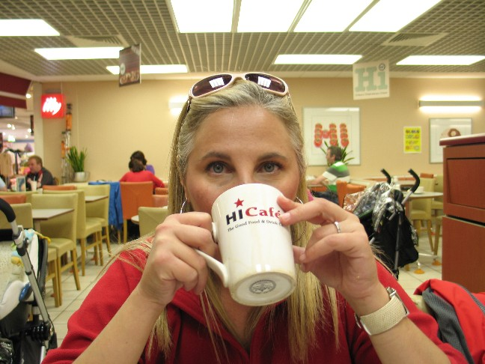
Insomma verso le 11 siamo al centro di Cork e parcheggiamo in Saint Patrick’s St., la strada più trafficata e popolata di negozi. La prima visita è per l’English Market, un mercato coperto che occupa un isolato e ha all’interno tanti negozi di diverso tipo, alimentari, abbigliamento, orologi, mercerie, quadri. Vi si arriva da Princess St ed è un trionfo per i sensi. Lo percorriamo piacevolmente tutto e all’uscita ci dirigiamo verso il quartiere di Shandon per visitare la chiesa di St Anne’s: bisogna abbandonare l’isolotto dove si sviluppa il centro urbano, attraversare il fiume e poi salire su per la collina, occhio che la salita è tosta. È una zona silenziosa e molto suggestiva, residenziale e lontana dai clamori del centro ma anche qui la polizia mette le ganasce alle ruote di chi sosta in divieto!
Scendiamo nuovamente verso il centro, torniamo sull’isolotto e percorriamo il lungofiume Merchant Quay verso est. Al Merchant Shopping Center ci concediamo un ricco caffè (all’americana) e una fetta di torta oltre a una meritata pausa. Facciamo pian piano ritorno verso St. Patrick’s dove c’è lo scooter posteggiato e prima di andare via visitiamo la Chiesa dei SS. Pietro e Paolo. In breve siamo alla Cattedrale di St. Finbarre. Si entra con €4,00 a cranio e lo si fa più che altro per devozione. All’interno c’è un gran bel pianoforte a coda con un cartello sopra: “non toccatemi, sono così difficile da pulire” e una onesta struttura gotica.
Verso le 14 ripartiamo per tornare al campeggio; abbiamo pagato ieri sera all’arrivo i nostri €27,00 tutto compreso sicché partiamo per andare verso est a visitare Fota House, pochi chilometri fuori dal centro. Tra una cosa e un’altra siamo lì alle 16,15 e, grande delusione, troviamo la biglietteria appena chiusa, ultimo biglietto alle 16,00, chiusura del complesso alle 17,00. E’ una sontuoso casina di caccia che quindi non vedremo all’interno, immersa in un bel parco con annesso orto botanico, questi sì, visitabili liberamente, molto belli. C’è anche una minuscola orangerie con dei veri limoni…. irlandesi.
Terminata una bella passeggiata nel parco ci spostiamo verso Barryscourt Castle, una casa torre fortificata, residenza della famiglia Barry nel 600, dove entriamo gratis con la carta fatta a Jerpoint Abbey, costruita nel 400. Molto ben conservata, è spartana all’interno, con il pavimento in pietra e le suppellettili dell’epoca. L’ultima visita guidata è alle 17,15 e arriviamo giusto in tempo per essere accolti da quello che appare un simpatico pensionato, eccellentemente calato nel ruolo di castellano. Dalle finestre, nemmeno a dirlo, verde a perdita d’occhio.

La giornata di visita è ormai finita, non ci resta che trasferirci verso la penisola di Mizen Head dove abbiamo previsto di dormire; tra questa e l’altra lingua di terra nell’oceano, Brow Head c’è Barley Cove dalla bellissima spiaggia (bandiera blu) e qui c’è il campeggio che troviamo con un po’ di fatica anche se alla fine si tratterà di percorrere qualche strada fino in fondo e tornare indietro, Barleycove Holiday Park. Non c’è nessuno alla reception, la sbarra è abbassata e siamo all’imbrunire. Il campeggio è un bel prato verde con le piazzole ai piedi del fianco molto ripido di una collina ed è abbastanza popolato. Fortunatamente ci sono due ragazzini con la bici che si fermano e ci fissano. Cerco di adottare la faccia più simpatica possibile e un bel sorriso ebete e tranquillizzante per muovere a pietà i due mocciosi che, dal canto loro, si avvicinano e si allontanano con la bici. Forse uno dei due va a chiedere a suo padre che deve fare con questi due pellegrini alla sbarra, perché dopo un po’, infine, torna, digita qualcosa sulla tastiera a lato della sbarra e finalmente….. la sbarra si alza e noi possiamo entrare e prendere possesso di una bella piazzola al centro del campeggio. Bistecca, insalata, il nostro buon cabernet e una bella nottata di sonno fino alle 9 di domani.

Giovedì 26 Agosto 2010 Mizen Head – Bantry House – Cahersiveen

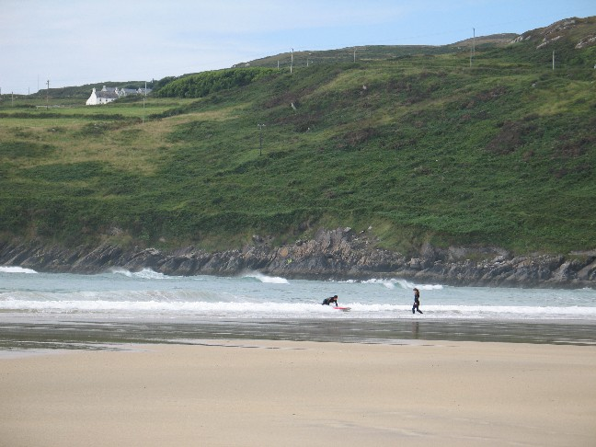
Noi non siamo particolarmente mattinieri ma i proprietari del campeggio, si vede, neppure. Siamo pronti ad andarcene verso le 10.30, la sbarra è alzata ma in ufficio non c’è nessuno. Aspettiamo qualche minuto, nel caso il proprietario fosse in giro ma non arriva proprio nessuno. Alla fine facciamo come si fa in giro per il nord europa: lasciamo €20,00 sotto il passamano della scrivania, un po’ sporgenti perché possano essere visti e ce ne andiamo. Ci dirigiamo a Mizen Head e il panorama comincia a essere davvero interessante: colline coperte di verde che da lontano sembra muschio e invece è la brughiera, isole verdi immerse nel mare blu delle baie e spiagge che non sfigurerebbero dalle nostre parti. Non c’è nessuno in mare, a parte alcuni ragazzi con il surf. Qui la temperatura è abbastanza rigida, occorre una giacca a vento neppure troppo leggera per non sentire freddo, i ragazzi hanno la muta a maniche lunghe addosso. Scendiamo fino al parcheggio e ci inoltriamo nella spiaggia per raggiungere la riva, dove sono i ragazzi che armeggiano con il surf. È privo di vela e i due giocano a farsi portare a riva dalle onde. Il cielo è una tempesta di nuvole affogate nell’azzurro che impareremo a conoscere e a capire diverso dal nostro, la sabbia, poco più chiara della nostra, un po’ meno dorata. L’insieme è suggestivo e più ci avviciniamo alla riva, più ci rendiamo conto che ci sono delle belle onde, alte e fragorose sulle quali i ragazzi si divertono con le tavole. Mi conforta il fatto che tutt’e due hanno la muta, cominciavo a convincermi di essere irrimediabilmente diventato vecchio….
La penisola di Mizen Head finisce dove un Centro Visitatori separa l’ultimo tratto della lingua di terra da un’isolotto, unito al resto da un ponte. Manco a farlo a posta il ponte è in manutenzione e quindi oltre il Centro Visitatori non si va, pazienza.
Pian pianino, godendoci questo spettacolare panorama ci avviamo a coprire i 40km che occorrono per arrivare a Bantry dove c’è da visitare la Bantry House. Durante il percorso ci fermiamo per pranzare e verso le 14 siamo infine nel parcheggio ghiaioso della bella dimora nobiliare, posta in maniera molto sapiente al centro e di fronte alla Baia di Bantry. Caspita, qui non vale la Carta Magica e ci vogliono €10 a cranio per entrare. All’interno il camino è acceso, la temperatura è sempre abbastanza Irish. La dimora è sontusa ma non vale i €10 del biglietto non perché non meriti di essere visitata ma perché la tariffa è sinceramente un po’ troppo alta. Belli gli interni, su due piani, ricchi di broccato e di cineserìe e bello il giardino. All’interno, al pianoforte a coda un bravo pianista accompagna la visita. La giornata è splendida e la passeggiata nel giardino (notare il singolare), piacevole.

Siamo nella punta sud-ovest dell’Isola e da Bantry in poi, percorrendo la costa in senso orario, si immergono nell’Oceano Atlantico tre penisole: Beara, Inveragh, Dingle. La più famosa di queste è la penisola di Inveragh di forma quasi perfettamente rettangolare, che è percorsa da una celebre strada che ne segue il perimetro, chiamata Ring of Kerry (dal nome della Contea di Kerry). Questo percorso di 175km è uno dei più caratteristici di tutta l’Irlanda e noi lo abbiamo fatto nel 2005 e assicuro che ne vale la pena per i paesaggi mozzafiato, le valli, i laghi e i panorami sull’oceano. Tenete presente che i pullman turistici lo percorrono in senso orario (regolatevi se preferite trovarvi a seguirne uno anche per chilometri oppure vedervene comparire in continuazione ad ogni curva che vi vengono incontro). Un tratto davvero spettacolare è il Gap of Dunloe, nella zona del Parco Nazionale di Killarney, impegnativo per la guida ma impagabile per i panorami. La penisola di Dingle, poi, dalla forma irregolare, è forse la più bella. Anche qui fummo 5 anni fa e ci spingemmo fino al Gallarus Oratory, in punta, che troverete descritto entusiasticamente in ogni guida come un oratorio perfettamente conservato costruito 1300 anni fa. Vi dico subito che è una specie di capanna interamente in pietra a secco, anche il tetto, e la cui visita va inserita nel contesto di una più ampia sperimentazione del territorio. In altre parole, non createvi troppe aspettative ma consideratelo una delle attrazioni della penisola, non di più, altrimenti la delusione per tutta la strada percorsa, a meno che non siate degli archeologi, potrebbe essere cocente.

A questo punto ci dirigiamo verso il Ring Of Kerry, questa mitica penisola dalla forma quadrata e ne percorriamo la statale in senso orario fino ad arrivare, prima del tramonto, a dover scegliere dove pernottare in base al luogo dove dovremo prendere la barca, se gli astri saranno dalla nostra parte, per raggiungere le favolose Skelligs!!

Ah le Skelligs!!! Un luogo della mente più che due isole al largo della costa sud-occidentale dell’Irlanda, la piccola Little Skellig e la grande Skellig Michael. La piccola è disabitata, le barche che trasportano i turisti non attraccano e così è popolata solo di sule, sorta di piccoli pellicani e se si è fortunati si può anche vedere qualche puffin, che la rendono una distesa….. bianca e qualche foca. La grande invece è il vero scopo della visita, ha l’approdo per le barche e una strada scavata sul fianco della montagna che a un certo punto diventa una angusta, faticosa e pericolosa scalinata che porta in cima

Diverse sono le opzioni per raggiungerle: da Ballinskelligs con Sean Feechan, da Caherdaniel con John O’Shea, da Knightstown o da Renard Point o da Portmagee con Sean Murphy, da Waterville con O’Sullivan, ancora da Portmagee con i Caseys, c’è l’imbarazzo della scelta in quanto a barcaioli che portano i turisti alle Skellings e tuttavia…. telefono ai vari numeri che la guida riporta ma ad uno ad uno, invariabilmente, mi dicono che sono al completo. Decidiamo allora di recarci a Portmagee che è il paese meno minuscolo nei dintorni, per informarci di persona; nel caso domani non riuscissimo a partire nemmeno da qui potremmo visitare Valentia Island che è proprio dirimpetto, collegata da un moderno ponte. Lasciamo il camper nel parcheggio a 51°53’09” e 10°21’47” e ci dirigiamo a piedi verso il molo. Intanto arriviamo all’abitazione-ufficio di Joe e bussiamo alla vetrina della porta: nessuno. Siamo stati qui nel 2005 e allora andò buca per le cattive condizioni del mare ma ricordavo ancora la faccia di Joe. C’è l’insegna Skellig Trips con il numero di telefono ma prima di chiamare lo 087-2342168 andiamo verso il molo per vedere se c’è qualche barcaiolo al quale prenotare il viaggio di domani e incredibilmente troviamo Joe e un amico che chiacchierano accanto alle nasse e alle gabbie per aragoste accatastate l’una sull’altra. Chiediamo se c’è posto per domani sulla sua barca per andare alle Skelligs e lui: “sono al completo ma venite domani alle dieci, di solito c’è sempre qualcuno che rinunzia e non si presenta”. Chiediamo anche che tempo si prevede per l’indomani e entrambi ci dicono che sarà ottimo.
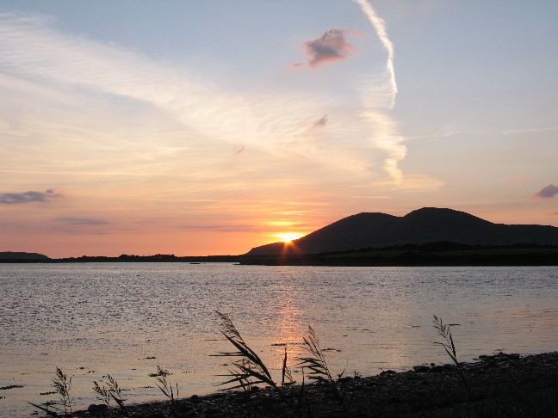
Basta, è l’unica chance che ci rimane e allora non resta che risalire sul camper e andare al campeggio più vicino che già conosciamo dagli studi sul viaggio nelle lunghe serate a Marina di Ragusa: il Mannix Point Camping a Cahersiveen a 51°56’34” e 10°14’38” www.campinginkerry.com/. Il campeggio è delizioso per la collocazione, proprio su una piccola baia avvolta da un tramonto di fuoco e ha un ritrovo dove stasera c’è musica dal vivo. Prendiamo tre gettoni per la doccia (Laura ne vuole sempre due, ah, i capelli lunghi!) e paghiamo subito per la notte €30,00. A proposito, il proprietario si chiama Mortimer che qui non è un brutto nome.

Nel mentre approfittiamo del wi-fi per effettuare su internet una prenotazione che certo non avremmo potuto fare da casa, considerato il lungo lasso di tempo che sarebbe trascorso prima di arrivare effettivamente in loco, qui sulla west-coast: due biglietti aerei per raggiungere le isole Aran in maniera alternativa al battello, con un piccolo Britten-Norman della Aer Arann www.aerarannislands.ie . Possiamo ragionevolmente prevedere che per il 30 avremo visitato Galway e saremo pronti per una giornata da trascorrere sulle mitiche isole dei maglioni di lana. La prenotazione va a buon fine, partiremo il 30 mattina alle 8.30 dal Connemara Airport verso Inish Mor e torneremo con il volo del primo pomeriggio alle 15.

Venerdì 27 Agosto 2010 Portmagee – Skelligs – Killarney National Park

Alle 10 meno un quarto siamo sul molo.
Abbiamo percorso i circa 17km che ci sono tra Cahersiveen e Portmagee di buon’ora per non correre il rischio che Joe abbia detto a qualcun altro la stessa cosa e troviamo una folla pronta a precederci. Lui è presente insieme a un paio di assistenti e noi gli rinfreschiamo subito la memoria sul fatto che eravamo venuti la sera prima. Ha una bella faccia rubizza, Joe, e i capelli rosso fuoco oltre a una corporatura che tende alla pinguedine. Mi verrebbe da dire che è un perfetto irlandese se l’osservazione non fosse troppo scontata. Avrà poco meno di 50 anni ma la vita di mare gli ha reso la pelle coriacea come quella di un’aragosta. Intanto cominciano ad arrivare i prenotati e Joe e i suoi assistenti li fanno scendere dal molo e salire sulla barca attraverso una scaletta di ferro piantata nel cemento. Si riempie la prima barca poi la seconda e ancora la terza mentre qualche altro in overbooking come noi ci si affianca nell’attesa. Pian piano ci è chiaro il meccanismo: la nostra partenza non dipenderà da qualche defezione ma piuttosto dal numero di adesioni sufficienti ad armare un’altra barca oltre a quelle già previste. E ci andiamo fortunati perché piano piano il numero di quelli in attesa cresce fino a diventare di 12 e quindi buoni per riempire e giustificare la partenza di un’altra barca. I primi a salire siamo noi con grande soddisfazione seguiti da una giovanissima coppia di francesi e dai soliti tedeschi sicché, alle 12 meno dieci, con il Capitano Joe in persona ai comandi, salpiamo verso le Skelligs!!
Le barche cominciano a uscire fuori dal canale sul quale si affaccia Portmagee e in breve sono in mare aperto. Dopo mezz’ora incontriamo un primo scoglio disabitato e dopo un’altra mezzora sfiliamo davanti alla più piccola delle due isole, Little Skellig, letteralmente invasa dai gabbiani e dalle sule, colorata di un bianco sospetto. Fortunatamente qui non si attracca e dopo altri 10 minuti di navigazione, alle 13 in punto, siamo all’approdo di Skellig Michael. Ciascuna barca segue l’altra a distanza di 5 minuti, il tempo di far scendere la dozzina di occupanti e spostarsi in una sorta di gola per lasciare libero l’approdo alla barca successiva. Mentre Joe ci aiuta ad aggrapparci alla scaletta per salire sul molo ci raccomanda di essere puntuali per le 15 sempre qui.
Scesi dalla barca cominciammo a percorrere l’unica stradina a disposizione, scavata sul fianco della montagna e dal fondo parte in cemento e parte lastricato in pietra, che ci sembrava abbastanza stretta e esposta verso lo strapiombo. Dopo un paio di centinaia di metri di salita ci si parò davanti una specie di Ranger tipo quello di Yoghi, che stava in piedi accanto a un cartello e che ci fece cenno di aspettare finché il numero di persone diventò di una trentina un quello slargo sul fianco della montagna. In breve ci tenne un succinto discorsetto che verteva essenzialmente sul fatto che: a) il luogo era molto pericoloso, b) molte morti si erano verificate, nel corso del tempo, tra i turisti in visita in questo luogo pericoloso. E per darci una idea precisa del grado di pericolosità ci fece vedere un passaggio obbligato sul lato della montagna, immediatamente successivo al luogo in cui ci trovavamo, che consisteva in una strettissima passerella di roccia da superare, fortunatamente provvista di una misera catena bullonata a muro. La spiegazione ebbe l’effetto di fermare, tra noi, un giapponese che appena tentò di superare la prova ebbe un attacco di panico e tornò indietro e Laura cui non venne alcun attacco di panico perché si guardò bene dal provare. Anzi, si fece lasciare un paio dei panini che io tenevo nello zainetto, per ingannare il tempo in mia assenza.
Superata questa specie di prova di sbarramento la salita sarebbe diventata ripida, talora mozzafiato, ma se non fosse intervenuto un capogiro, in fondo, non davvero pericolosa, a parte l’eventualità sempre possibile di rotolare lungo il crinale della montagna come un proiettile sparato verso il mare perché di corrimano, da questo punto in poi, neanche l’ombra. È bene chiarire lo scopo della salita: in cima alla montagna-isola c’è un monastero che insieme ad alcuni strapiombi e al panorama in generale rappresentano la maggiore attrattiva dell’isola.
Senza correre (e certamente io non avrei potuto) in mezzora fui in cima. Le scale erano fatte di lastre di pietra simile all’ardesia conficcate nel terreno, larghe circa un metro e mezzo e percorrevano con un paio di tornanti il fianco erboso della montagna. Un paio di piazzole permettevano di ammirare il mare e la più piccola delle Skelligs oltre naturalmente alla costa del Kerry. A un certo punto la scala scavalcava un crinale della montagna e, lasciando il percorso principale, conduceva sull’altro versante della montagna, battuto da un forte vento e su uno strapiombo abbastanza ripido. Di fronte a me, circa 200 metri più in basso, il mare, con la schiuma delle onde che si infrangevano sulla costa e, alla mia altezza, ma in verticale sull’acqua alcuni gabbiani in aria, immobili con le ali aperte che sfruttavano il vento e le correnti ascensionali per scrutare l’acqua e il fianco della montagna. Altri gabbiani stavano negli anfratti della roccia con le penne arruffate dal vento: ogni tanto si alzavano in volo, altri prendevano il loro posto. Ripresa la scala in breve fui in cima e entrai nel recinto del monastero. Questi altro non era che un insieme di trulli, in numero di sei se non ricordo male e, invece che bianchi, avevano il colore grigio della pietra esposta a secoli di intemperie.
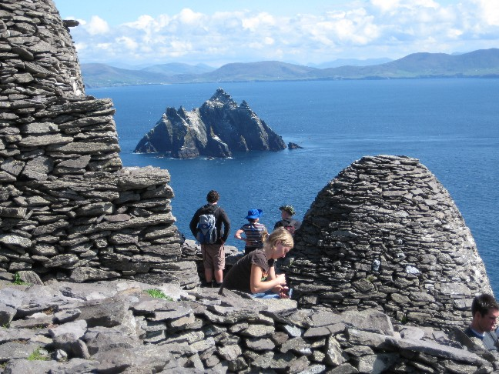
Appena arrivato mi resi conto che era in corso una lezione: una Ranger donna, dello stesso lignaggio di quello che all’arrivo ci aveva avvertito delle morti per imprudenza dei visitatori, stava arringando un folto uditorio sulla storia del monastero. Mi diedi un’occhiata attorno e mi resi conto che ci trovavamo nella parte alta dell’isola ma non nel punto più alto perché il monastero era adagiato sul fianco della montagna, protetto dai venti dell’Atlantico; un recinto in pietra circondava l’intero complesso che era allietato nei colori dall’erba verde onnipresente e da radi fiorellini bianchi. I trulli o comunque si chiamassero, erano discretamente vasti all’interno ma parecchio bui perché dotati di strette aperture come finestre. Il panorama era strepitoso, si vedeva la costa irlandese, la più piccola delle Skelligs che sembrava un sasso grigio posato in uno stagno di un blu disarmante che lontano, sfumava nel cielo azzurro. Poi le nuvole e quindi il cielo d’Irlanda e qui mi viene in soccorso Fiorella Mannoia:

“Il cielo d'Irlanda è un oceano di nuvole e luce
il cielo d'Irlanda è un tappeto che corre veloce
il cielo d'Irlanda ha i tuoi occhi se guardi lassù
ti annega di verde e ti copre di blu
ti copre di verde e ti annega di blu”

La Ranger intanto ha finito di spiegare la storia del Monastero e dell’Isola, me ne accorgo perché parte un applauso scrosciante che mi riporta alla realtà. C’è un implicito rompete le righe tra gli astanti e noi tutti iniziamo ad aggirarci negli stretti spazi tra gli edifici del Monastero. Più li guardo e più questi edifici mi sembrano identici ai trulli, solo non sono dipinti di bianco, d’altro canto qui non c’è affatto l’esigenza di riflettere i raggi del sole, anzi…. La temperatura, anche se siamo ancora ad agosto, è mite e tolgo la mia felpa di pile solo adesso che sono qui in cima per la sudata fatta durante la salita. C’è uno splendido sole ma appena 22-23 gradi e le temperature della nostra Sicilia sono solo un ricordo. Mi sporgo dal parapetto di pietra a secco e guardo giù dove si vedono in maniera nitida alcune delle barche che ci hanno portato qui, sonnecchiare galleggiando sul blu. Dopo una buona mezzora mi ritengo soddisfatto dalla visita di questo luogo semplice e schematico: gli edifici disadorni, i recinti che si indovinano dovevano essere destinati agli animali da cortile, gli altri dove necessariamente ci saranno stati degli orti; e al netto dell’allegria di tutti noi visitatori multicolore, il posto appare davvero eremitico e lascia presagire degli inverni rigidi e molto romantici nel senso dello sturm und drang tedesco.
La discesa è decisamente più agevole perché almeno non provoca il fiatone ma molto suggestiva perché sembra più evidente la ripidezza del fianco della montagna. In un quarto d’ora raggiungo Laura e scendiamo giù al moletto in attesa di Joe. Alle 15.30 le operazioni di carico sono terminate e ripartiamo alla volta di Portmagee. Alle 16.40 siamo già sulla terraferma da O’Connell per una buona fetta di torta alle mele.

Il pomeriggio non è ancora finito e puntiamo verso il Killarney National Park. Considerata l’ora, sono quasi le 19,00, possiamo visitare solo il Ross Castle per il rotto della cuffia, strano che sia aperto perché normalmente chiude alle 18,30. Entrata gratuita con la Heritage Card in questa casa-torre del sedicesimo secolo non dissimile da Barryscourt House che abbiamo visitato l’altro ieri. La fortezza si affaccia sul Lago Leane dove si possono affittare delle barchette per un bel giro nel lago. L’ambiente è molto suggestivo e fanno da cornice delle belle colline, i soliti prati verdissimi e le tante isolette disseminate nel lago.
Ancora da vedere nel Parco c’è Muckross House e Muckross Friary, quest’ultimo un convento francescano, entrambi accessibili gratuitamente con la Heritage Card. Noi non ci siamo stati e ci siamo diretti invece verso il campeggio di Tralee, il Woodlands Park, a 52°15’48” e 9°42’11”, di buon livello, €25,00 compresi tre gettoni per la doccia. www.kingdomcamping.com

Sabato 28 Agosto 2010 Tralee-Shannon-Cliffs of Moher, The Burren, Galway

Mentre noi siamo al fresco con le felpe qui in Irlanda, mio figlio Andrea è a Benicàssim a nord di Valencia con il suo Carthago T2 al caldo. Quanto è varia la vita del camperista e come sono diverse le circostanze e i luoghi, tutti bellissimi, da visitare.
Ce la prendiamo comoda e intanto facciamo la nostra ricca colazione in camper con caffelatte e fette biscottate guardando il resto del campeggio che si sveglia piano piano, dal finestrone del nostro Miller.
La giornata sarà lunga e cominciamo a puntare vero le Cliffs of Moher. I km sono poco più di cento ma dobbiamo percorrere le panoramiche strade irlandesi della west coast e in più c’è da attraversare il fiume Shannon che forma un grandissimo fiordo nel suo ultimo tratto, da Limerick in poi è una vera ferita nel fianco occidentale dell’isola. Lo attraversiamo tra Tarbert e Killimer passando dalla contea di Kerry alla contea di Clare, lasciando la contea Limerick a est. Apettiamo diligentemente il traghetto in fila a Tarbert e infine, con €20 e una breve traversata siamo a Killimer.
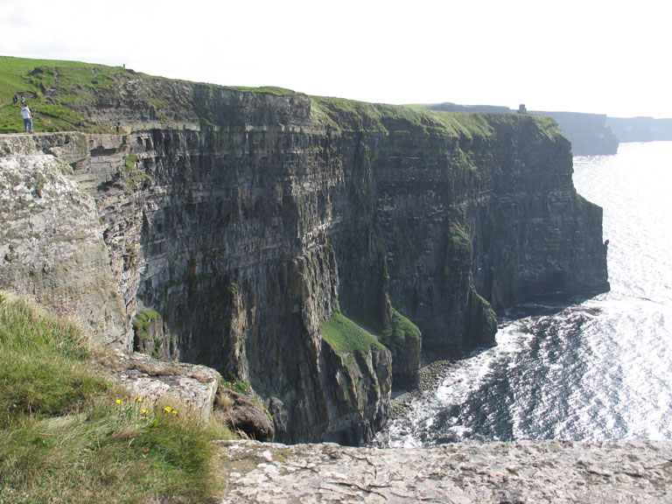
Alle 15 circa siamo al parcheggio delle Cliffs www.cliffsofmoher.ie a 52°58’20” e 9°25’23”. In realtà l’ingresso alle scogliere è gratuito, occorre però posteggiare. Naturalmente il posteggio più vasto, con posti sempre disponibili, dotato di custodi e di sbarra è proprio di fronte, attraversando la strada, al Visitor’s Center e alla strada principale per raggiungere le scogliere. Chi volesse può provare a tirare dritto e vedere se esistono luoghi dove posteggiare, magari più avanti lungo la strada, andando verso nord e con le scogliere e il mare alla propria sinistra, risparmierebbe una dozzina di euro che è il costo del posteggio. Al Visitor’s Center si accede con il biglietto del parcheggio e oltre ai souvenir, mostra filmati e ricostruzioni del sito. Volendo se ne può anche prescindere e dirigersi alle scogliere salendo a destra verso la O’Brien’s Tower (orrenda costruzione, completamente fuori contesto, secondo me) sulla quale si può salire per ammirare meglio il panorama (con €2,00 a cranio) ma vi assicuro che non sarà dal secondo piano di questa torre che vedrete qualcosa di più dello straordinario luogo dove vi trovate. Sarà invece a piano terra (ingresso gratuito) che darete un po’ di tregua alle vostre orecchie martellate dal vento e dal rombo lontano delle onde che si infrangono contro le rocce. Poco oltre la torre lo spiazzo è chiuso da una transenna e la visita sarebbe finita e invece….. scavalcando la transenna si entra in una zona formalmente vietata, probabilmente appartenente al padrone delle mucche che pascolano lì intorno e che permette di percorrere almeno altri 4/500 metri discretamente pericolosi ma di sicuro più interessanti, privi di protezione e con lo strapiombo incombente. Si arriva anche a due o tre piazzole, di cui una molto vasta, in cui i visitatori si sdraiano per terra e avanzando carponi raggiungono il ciglio dello strapiombo per fotografare giù le onde che sbattono alla base del costone roccioso. Il percorso è battuto dal vento nonostante la bellissima giornata di sole e bisogna fare attenzione a dove si mettono i piedi sull’erba umida. L’altezza è considerevole, circa 200 metri ma la compagnia è buona, un drappello di persone in fila indiana vanno e altrettante provengono dalle piazzole e percorrono il nostro sentiero in senso opposto e a turno si cede il passo. L’ambientazione è di sicuro fascino con la verde campagna irlandese alle spalle e il blu del mare sotto i piedi: in alto le nuvole del cielo d’irlanda e sul mare le barche che portano i turisti a vedere le Cliffs dal basso; se si segue il profilo della costa sembra di vedere l’orlo superiore di una gonna, quello che cinge la vita delle nostre donne con l’elastico, messo di taglio. Un ghirigoro in chiaroscuro con degli speroni di roccia orizzontali protesi sull’abisso sui quali i visitatori più temerari si siedono a sfidare la forza di gravità.
Dopo circa mezzora torno anch’io indietro verso la Torre O’Brian’s per visitare la porzione sud delle scogliere. Da quest’altra parte c’è dapprima una bella lapide di marmo nero che rende omaggio a “tutti coloro che hanno perso la vita alle Cliffs of Moher” e subito dopo un cartello che invita a non andare oltre, bellamente ignorato da quanti proseguono per passeggiare su quest’altra porzione di scogliera che debbo dire, poco altro aggiunge alla visita. L’unica considerazione che mi viene da fare riguarda l’aspetto che tutto questo deve avere in una mattinata tempestosa d’inverno…… e poi in verità me ne viene da fare anche un’altra, considerazione: se si rimane tra i Visitor’s Center e la Torre O’Brien’s si è ben al sicuro, se si va oltre, la passeggiata riserva qualche brivido e diventa discretamente pericolosa. Tutto questo è segnalato da un semplice segnale di pericolo, senza isterismi, in breve “molto Irish”.

Stasera dormiremo a Galway ma tra le Cliffs e Galway c’è quella vasta zona della contea di Clare chiamata The Burren. È una zona pietrosa che si incontra lasciate le scogliere e che ha questa caratteristica delle pietre che affiorano dalla terra e nelle chiuse, invece dei prati, si trova questa formazione rocciosa, la “timpa” la chiameremmo noi a Ragusa. Nel Burren siamo riusciti a scovare un paio di siti tra quelli segnalati dalle guide e annotati prima di partire, nonostante la scarsità di indicazioni sul posto. Devo dire tuttavia che i siti in sé, ancorché sperduti in mezzo a una grande quantità di nulla, erano tenuti in notevole decoro e dotati di tabelle illustrative, prive dei tipici sgorbi spruzzati con le bombolette spray.
Il primo sito raggiunto è stato il Caherconnel Stone Fort a 53°02’28” e 9°08’20” una fattoria di forma circolare con recinzione di muri a secco, formati da pietre affastellate a formare dei muri ma senza malta, esattamente come sono molto diffusi dalle mie parti o per esempio in Puglia. Certo quando lo raggiungerete vi risulterà un po’ deludente, se avrete immaginato di trovare l’Arena di Verona ma questo è.
Il secondo sito è il Dolmen di Poulnabrone, una tomba megalitica di 4500 anni fa. Il parcheggio si trova a 53°02’49” e 9°8’26” e il monumento è ben conservato e dotato di un suo fascino.
Da qui in poi si attraversa davvero una pietraia andando verso nord e solo verso sera arriviamo a Galway. Il campeggio è nel quartiere di Salthill, anzi a 53°15’31” e 9°6’17” ne trovate due che si fronteggiano, il Salthill Caravan Park e il Bayview Caravan and Camping Park. Noi siamo andati in quest’ultimo, sulla collinetta.

Domenica 29 Agosto 2010 Galway

Il campeggio www.camping-irelandwest.com è costituito da un grande appezzamento di terreno in leggera salita con l’erba alta fino alle caviglie. Poi ci sono le piazzole dove stazionare e noi siamo capitati nella parte più alta. L’appezzamento-camping è di una famiglia che abita alla base della salita, all’inizio dell’appezzamento e la registrazione e, alla fine, il pagamento sono molto informali.
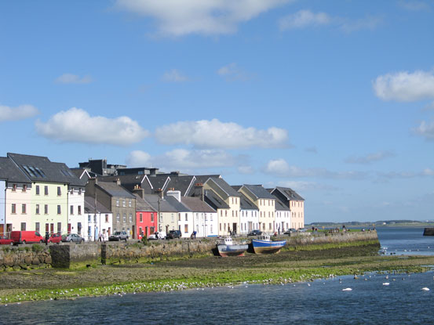
Oggi è domenica, ci informiamo sugli autobus che vanno al centro e riusciamo subito a trovare la fermata che è un po’ più in basso dell’entrata del campeggio accanto a un distributore e andiamo a piazzarci lì. Solo che dopo pochi istanti ci accorgiamo che sfilano davanti a noi dei podisti con tanto di pettorina numerata e auto dell’organizzazione in testa, la strada è a senso unico con una corsia chiusa e dopo una mezz’ora che aspettiamo, insieme ad alcune anziane signore, ci rassegniamo a realizzare che l’autobus per il centro è stato soppresso per via della corsa podistica e stamattina non passerà. Torniamo quindi al campeggio e tiriamo giù il Liberty dal garage del camper e scendiamo al centro in motorino. Abbiamo dato un’occhiata alla cartina della fida Rough Guide e stabilito che un buon punto di partenza poteva essere Eyre Square. In un quarto d’ora, con l’aiuto del navigatore che Laura tiene stando seduta sul sedile posteriore, arriviamo e posteggiamo. La piazza è davvero ariosa con una serie di pennoni con le bandiere di alcune casate nobili con relativi stemmi e accanto c’è il Kennedy Park. Pian pianino ci avviamo verso Williamsgate e Shop St che sono le vie pedonali, ricche di negozi che portano verso il fiume Corrib e la sua foce e quindi ai docks del porto. Al centro la gara podistica è giunta al momento clou e i partecipanti arrivano affranti alla discesa di Williamsgate e una buona porzione centrale della strada è delimitata dai nastri di plastica per non fare interferire i pedoni con la corsa. Per conto nostro diamo un’occhiata ai negozi, ai pub, ai tanti ristoranti, agli immancabili fast food. La città è allegra, ben movimentata, colorata dagli artisti di strada con i loro spettacoli mattutini. E intanto s’è fatta l’una e mezza e appena vediamo McDonald’s ci fiondiamo dentro per il nostro pranzetto di hamburger e patatine. Il pomeriggio finisce a visitare negozi e poi sull’erba dei docks di fronte all’Arco Spagnolo a guardare i gabbiani e la splendida fila di case multicolori che fanno da sfondo alla foce del Corrib. Più tardi ne abbiamo risalito il corso lungo una splendida passeggiata e abbiamo trovato altri bei negozi per la gioia di Laura.
Verso le 18.30 torniamo al campeggio per un breve riposino e poi, verso le 20.30 siamo di nuovo al centro per cenare. Cerchiamo Conlon’s in Eglinton St per il pesce ma non siamo fortunati, stasera, non riusciamo a trovare il locale. Ripieghiamo su una trattoria di Upper Abbeygate, una traversa di William St dove ci servono uno stufato delizioso per €38,50 in due.

Lunedì 30 Agosto 2010 Isole Aran – Tully Beg

Come dicevo prima, avevamo i due posti prenotati per le Isole Aran, partenza alle ore 8.30 dal Connemara Airport. Il costo era stato di €90 pagati con carta di credito via internet la sera del 26. L’aeroporto si trova a trenta km a ovest di Galway e quindi, in previsione della partenza mattutina abbiamo saldato il conto del campeggio ieri sera, €50,00 per due notti con ricerca della proprietaria del campeggio che stava rintanata in casa con due marmocchi attaccati alle caviglie.
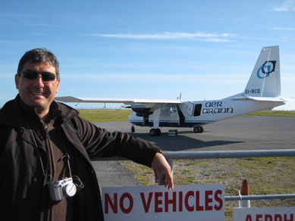
Partiamo che sta quasi albeggiando e arriviamo all’aeroporto dopo mezz’ora di strada che albeggia. Lasciamo il camper nel parcheggio e ci avviamo al check-in. Non dico che siamo arrivati lì prima degli impiegati ma quasi. Il banco del check in è un banco vero e proprio dove una affabile dipendente della Aer Arann constata la presenza dei nostri nomi su un tabulato e ci dà l’ok per andarci a sedere nella sala d’attesa, non prima di aver voluto pesare lo zainetto che mi portavo appresso. Dopo una mezzora circa cominciano ad arrivare i compagni di viaggio, turisti come noi tuttavia meno ansiosi in merito all’anticipo rispetto all’orario di partenza. Alle 8.30 puntualmente una hostess ci accompagna al piccolo Pilatus Britten-Norman Islander che si trova già sulla pista, ci raduna davanti all’aereo e comincia a chiamarci per salire indicandoci come Zio Sam che chiama le reclute: ora tu, ora tu. Io e Laura saliamo per ultimi e ci tocca quindi la prima fila, a ridosso del comandante-pilota che fa accomodare una imbarazzata ragazza al posto del copilota che in questo volo, almeno, non c’è. Dopo un breve rullaggio… partiamo. Il volo dura effettivamente 9 minuti perché le isole sono proprio di fronte. Il costo è esattamente doppio del passaggio sul battello ma abbiamo scelto appositamente l’aereo per fare un’esperienza diversa e in realtà questo pezzo d’Irlanda visto dal cielo è bellissimo: di un verde intenso rigato dai muri a secco, affogato tra il blu del mare e il blu del cielo oggi eccezionalmente senza nuvole. E le celeberrime Aran Islands erano sotto di noi e io avevo la sensazione di vederle sul computer come le avevo viste decine di volte a Marina di Ragusa su Google Earth quando programmavo la visita: tutte e tre immerse nel blu dell’Oceano che sembravano tre sassi affiorare in uno stagno, Inishmore, Inishmaan e Inisheer. Il rumore dei due motori a elica era assordante all’interno dell’Islander e devo dire che tutti e dieci gli occupanti sembravamo molto eccitati da questo strano volo di linea. Neppure dieci minuti dopo il decollo l’aereo cominciò ad inchinarsi dolcemente verso la superficie dell’acqua e in breve si scorse in lontananza il bordo di Inishmore e la striscia d’asfalto della pista d’atterraggio che iniziava proprio su una breve scogliera e la cui altra estremità finiva su una spiaggia. L’atterraggio fu privo di scossoni e in pochi minuti lasciammo la pista e ci dirigemmo verso l’aeroporto. Dopo circa cinque minuti arrivò un pulmino che dall’aeroporto ci portò al centro della città principale dell’isola, Kilronan, per la modica cifra di €5 a testa. Una volta scesi trovammo immediatamente un buon uomo con un pulmino Mercedes che si offrì di farci girare l’isola per €10 ciascuno e noi in realtà non aspettavamo altro, posto che l’alternativa era affittare le bici o peggio ancora andare a piedi. E’ chiaro che queste due ultime chance avrebbero dato la possibilità di visitare con più calma l’isola e goderne gli aspetti naturalistici e archeologici più a fondo, magari decidendo di pernottare in uno dei bed and breakfast che ci sono qui. Credo che ciascuna scelta, tuttavia, vada fatta a coerenza con il viaggio che si vuole fare, gli scopi che si vogliono raggiungere con esso e il vissuto di ciascuno. Inutile per me inventarmi archeologo sulle Aran e andare alla ricerca del sasso antico, prima di aver visitato per bene la Necropoli di Castelluccio dalle parti mie. Allora se il viaggio è emozione vi assicuro che la visita in giornata alle Aran è più che emozionante per un viaggio di relax e intrattenimento, per persone non particolarmente votate all’archeologia come noi.
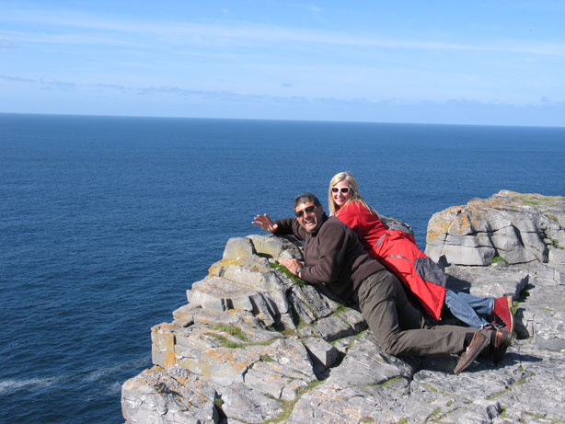
Nel frattempo il pulmino ci aveva caricato e lasciato un po’ più nord a Dun Eochla, un forte, consistente in due cerchie di mura concentriche e nient’altro. Il pulmino si fermava sulla strada principale, tornava indietro verso il porto in attesa del battello proveniente da Doolin per offrire i propri servizi ad altri turisti mentre a noi non restava che percorrere una breve salita per trovarci ai piedi di una torre di osservazione (così la chiameremmo qui da noi) di costruzione più o meno ottocentesca e poi, inoltrandoci per i campi, scendere verso il forte che si trova in aperta campagna con una vista, questa si, strepitosa sull’isola, i suoi campi e le sue spiagge. Di ritorno verso il luogo dove l’autista ci aveva lasciato, dopo pochi minuti eravamo di nuovo a bordo, questa volta per raggiungere il luogo simbolo delle Aran, ovvero il Dun Aengus; il pulmino ci lascia presso il Visitor’s Center dove entrerete gratis con la Heritage Card e da qui (ma entrereste lo stesso se fosse chiuso passando a fianco dell’entrata) dopo una camminata di circa un quarto d’ora con trazzera sterrata finale. Si tratta di un altro forte, stavolta dalle triple mura circolari, costruito su un’altissima scogliera, cento metri a picco sull’Oceano, mutilato però della sezione delle mura più vicina alla scogliera, come se un segmento circolare fosse crollato in mare, lasciando il cerchio incompleto. Il forte è davvero massiccio e molto spazioso e funse da cittadella, abitata dal 1000 Avanti Cristo al 1000 D.C.; inutile dire che si può accedere a qualunque luogo del sito e volendo anche camminare sul bordo a strapiombo sul mare, privo di qualsiasi barriera, ovvero avvicinarsi carponi e sporgere la testa per vedere la parete di roccia nera e liscia che si tuffa fra le onde schiumose dell’Atlantico. Qui l’emozione è davvero speciale perché il luogo è unico e molto coinvolgente, per gli ampi spazi che racchiude e per altrettanti che schiude, per esempio dal lato dell’Oceano. La giornata è splendida oggi e tuttavia si sente il rombo delle onde sotto di noi e un leggero sapore di salsedine nell’aria; guardando a sud-est si scorge la costa dell’Irlanda ma guardando il profilo di Inishmore si scorgono le caverne scavate dalla furia delle onde e le rocce crollate nel mare in epoche recenti.
Laura mi precede nel ritorno nell’intento di guadagnare la toilette al Visitor’s Center, io rimango a bighellonare un po’, fuori dal forte, faccio un giro intorno, passeggio sul promontorio lungo la costa per sentire più da vicino l’odore del mare . Alla fine devo tuttavia raggiungere Laura e gli altri perché ci sarà il pulmino ad attenderci per proseguire il giro dell’isola. La tappa successiva è il complesso monastico delle Sette Chiese (che in realtà sono due chiese e cinque abitazioni datate a epoca successiva al 800 dc) e il gruppo è nel frattempo cresciuto perché il buon uomo ha fatto avanti e indietro dal centro di Kilronan raccogliendo altri visitatori nel frattempo arrivati con gli altri voli e con gli altri battelli dall’Irlanda e tornando a prenderci dopo ogni tappa con il pulmino sempre più pieno. C’è anche un gruppetto di pensionati Americani forse in visita nella terra dei genitori, discretamente distaccati e spiritosi come solo gli americani in vacanza sanno essere. Terminata quest’ultima visita, facciamo ritorno a Kilronan utilizzando la strada costiera, che percorre il lato nord dell’isola mentre all’andata avevamo percorso la strada centrale (la middle road) e riusciamo anche a scorgere un paio di foche che prendono il sole sugli scogli, in lontananza.
Al centro di Kilronan il buon uomo ci lascia in una sorta di piazza principale con un monumento e considerato che è l’una approfittiamo di un fast-food dove ci preparano due porzioni di fish and chips con il pescato giornaliero, da leccarsi le unghie. Le divoriamo in una bella veranda fuori dalla rosticceria, riparata da una tettoia. Il borgo è abbastanza ben animato, c’è un Ufficio Postale (in verità aperto solo alcuni giorni a settimana), un supermercato nel quale facciamo una capatina, un paio di bed & breakfast attraenti almeno dall’esterno, un grosso negozio con i famosi maglioni locali fatti a mano e con disegni sempre diversi (originariamente concepiti dalle donne dei marinai per riconoscerli nel caso il mare restituisse il cadavere dei propri cari dopo parecchi giorni di permanenza in acqua). Tutto questo è di fronte a una grossa rada dove attracca il battello proveniente da Doolin e a poca distanza dall’Ufficio Turistico, dove compriamo cartoline e francobolli che spediremo prima di partire. Infine impieghiamo il tempo rimasto prima di recarci alla fermata dell’autobus che ci porterà all’aeroporto, godendoci il sole delle Aran proprio come fanno tutti da queste parti dove le estati sono molto brevi: non dimentichiamo che è il 30 agosto ma io ho una felpa di pile molto pesante e Laura addirittura la giacca a vento.
Il volo di ritorno sarà interessante come quello d’andata e per le 16.30 saremo già nel camper in direzione di Renvyle Beach. Si tratta di circa 70 km da percorrere verso nord per posizionarci per la notte in zona utile per visitare domani la Kylemore Abbey, nel Connemara. Arriviamo al campeggio intorno alle 18 www.renvylebeachcaravanpark.com e la posizione è davvero uno spettacolo. Si tratta di un grande appezzamento di terreno a erba a 53°36’20” e 9°58’58” attiguo ad un analogo terreno adibito a pascolo con tanto di mucche irlandesi. Si arriva al campeggio alla fine di una bella discesa e il campeggio a sua volta digrada dolcemente verso una spiaggia, sicuramente tre le più belle mai viste in vita mia. Naturalmente non sarà il caso di fare il bagno tenuto conto della temperatura ma una bella passeggiata e relative foto sì, mentre Laura prepara delle fantastiche cotolette che innaffieremo con un buon Grillo di Marsala, più tardi.

Martedì 31 Agosto 2010 Kylemore Abbey, Parke’s Castle, Derry

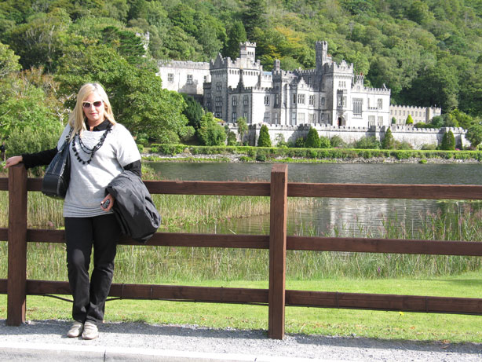
Anche la mattinata è bellissima a Renvyle Beach. Il campeggio l’abbiamo pagato ieri sera €25,00 compresi tre gettoni per la doccia. Percorriamo i dieci km che ci separano dalla Kylemore Abbey dove c’è un comodo parcheggio a ridosso dell’entrata a 53°33’32” e 9°53’29”. Con €24 in due siamo dentro. Si tratta di un complesso composto da un castello con annessa abbazia, poco distante una chiesa e infine a un km circa il giardino cintato creato nel 1860, andato in rovina e poi rivitalizzato e ricreato con le sole specie esistenti in epoca vittoriana. Il castello è tra le icone del turismo irlandese, sempre presente in ogni brochure e nelle immagini di ogni tour nell’isola di smeraldo. Il castello ha una storia di ascesa e di rovina così come il suo fondatore, il parlamentare Mitchell Henry. Dal 1920 accoglie le monache benedettine ed è situato in una posizione molto scenografica ai piedi di una costa ripidissima e boscosa, sulle rive del Lago Pollacappul. L’insieme ha un che di fiabesco e delizioso è pure passeggiare nel bosco per raggiungere la chiesa gotica, una piccola chiesa ricreata a somiglianza delle chiese gotiche europee. Prendiamo invece la navetta per raggiungere il giardino vittoriano curato in maniera maniacale e nella sala del thè adiacente gustiamo un sorprendente gelato. www.kylemoreabbey.com
Il nostro viaggio a questo punto prosegue verso Parke’s Castle, un piccolo castello che si trova sul Lago (Lough) Gill, caro al poeta William B. Yeats. Siamo lì poco prima delle 18, appena in tempo prima della chiusura a 54°15’53” e 8°20’00” e entriamo con molta soddisfazione esibendo la Heritage Card fatta all’inizio del viaggio. Il castello è piccola ma dotato di torri di guardia e camminamento di ronda e sorveglia il lago Gill e l’approdo della Wild Rose of Innisfree, battello che permette il giro del lago con €10 e vi porta accanto all’Isola di Innisfree, amatissima da Yeats, ultima partenza alle 16,30. Noi eravamo fuori tempo massimo ma ci saremmo comunque limitati ad ammirare il lago, come abbiamo fatto, dal castello e dal suo parco.

A questo punto ricordandoci che il traghetto che ci riporterà in Francia è già prenotato per giorno 5 alle 15,30, fatti due conti, decidiamo che è il caso di fare un bel taglio all’insù verso l’Ulster, l’Irlanda del Nord ovvero quell’angolo del Regno Unito presente qui in suolo irlandese. Sono quasi le 19 e partiamo per Derry (chiamata Londonderry dal governo di Londra) dove arriveremo dopo oltre due ore di viaggio. Il campeggio si chiama Elaghvale Camping Park e si trova al 49 di Upper Galliagh Road a 55°02’05” e 7°20’37” www.ukcampsite.co.uk/sites/details.asp?revid=8039 è un po’ in campagna e noi l’abbiamo trovato, diciamo così, ancora in embrione. Tuttavia credo sia l’unico vicino alla città e per noi è stato molto utile.

Mercoledì 1 Settembre 2010 Derry, Dunluce Castle, Giant’s Causeway, Carrick-a-Rede

Vedremo che il centro di Derry dista 7km dal campeggio, che onestamente è davvero aperta campagna con diverse belle aziende agricole. Decidiamo perciò di tirare fuori il Liberty per raggiungere il centro anche perché non abbiamo notizia di mezzi pubblici che arrivino fin qui. Ho dovuto intanto cercare sul palmare un altro programma di navigazione perché il Sigic Mcguider che avevo fatto aggiornare prima di partire conteneva sì, l’Irlanda, ma non il Regno Unito e qui siamo davvero nel Regno Unito di Gran Bretagna e Irlanda del Nord pur trovandoci nell’isola d’Irlanda. Inutile dire che questa parte di mondo sulle vecchie mappe del Mio 169plus non è molto dettagliata: la mappa di Derry è approssimativa ma quella delle campagne da percorrere per arrivare sin qui è davvero scarsetta. Comunque sia, siamo arrivati al centro…. all’antica, con il solito mix di navigatore, segnali stradali e soprattutto senso dell’orientamento, con il naso all’insù a fiutare l’aria.
Puntiamo verso il Diamond, il centro storico di Derry per eccellenza, la famosa cittadella murata posta sulla cima di un colle, dalla forma appunto di diamante. Posteggiamo la moto in un parcheggio a pagamento e custodito a 54°59’40” e 7°19’25” (non ricordo se eventualmente i camper potessero entrare) anche perché qui è immediata la sensazione di non essere più in Irlanda intesa come Repubblica d’Irlanda o Eire che dir si voglia con la calma e la serenità che abbiamo incontrato sinora. Appena varcato il confine e ancor più adesso che siamo al centro della prima città dell’Ulster, si ha la netta sensazione di avere cambiato nazione. Tutto sembra procedere più velocemente, dalle auto, ai mezzi pubblici, alla gente. Le insegne e la pubblicità stradale sono decisamente più martellanti, le persone procedono di corsa, la moneta è la sterlina e ce ne accorgiamo dall’insegna di un negozio “Tutto a 1 pound”. Come che sia, cominciamo la nostra visita alle mura…. camminandoci sopra. La prima attrazione che incontriamo è la Cattedrale di San Colombo (qui è maschio ed è irlandese, altrove è Santa Colomba) nella quale tuttavia faremo solo capolino perché c’è un cantiere di restauro. Continuando in senso antiorario, le mura si trovano prospicienti una enclave di protestanti che si sentono sotto assedio e lo scrivono su un muro insieme all’incitamento a non arrendersi. I cittadini dei Derry abitano divisi dal fiume Foyle in ragione della loro religione, i protestanti a est del fiume e i cattolici a Ovest, nel Bogside. Lo stesso nome della città è Londonderry per i protestanti e Derry per i cattolici che sono i due terzi della popolazione. Continuando a percorrere le mura in senso antiorario arriviamo alla Guildhall, il Municipio, molto simile nell’architettura alle sedi anseatiche delle corporazioni che potreste trovare in Polonia o in Germania o nelle Repubbliche Baltiche. Davanti al municipio c’è un tappeto di getti d’acqua che si muovono armonicamente e tra i quali non solo noi ci divertiamo a fare la gimkana. L’interno, arredato riccamente in legno, si compone al piano terra di una sala molto vasta sulla quale incombe un grandissimo organo e al piano superiore di una sala più piccola, quella effettivamente usata per il consiglio comunale.
Andando avanti sulle mura arriviamo sul tratto prospiciente il Bogside, il quartiere proletario cattolico teatro nei decenni scorsi di molti scontri tra i cattolici e l’esercito di Londra il più tristemente famoso dei quali fu quello del Bloody Sunday, la Domenica di Sangue del 30 Gennaio 1972. Fu allora che un reparto di paracadutisti inglesi aprì il fuoco sui cattolici che stavano manifestando per i diritti civili (per quanto incredibile, erano privi del diritto di voto) e ne furono uccisi 13 e un altro morì dopo mesi per via delle ferite.
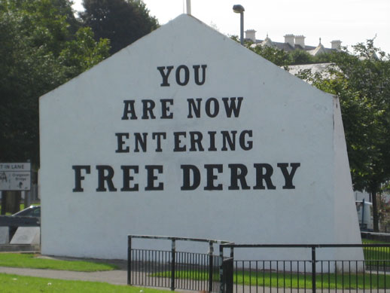
Percorrendo questo ultimo tratto di mura ritorniamo al punto in cui eravamo partiti e dove quindi è posteggiato il Liberty e con grande soddisfazione apprendiamo che non c’è nulla da pagare, gli scooter posteggiano gratis!!. A questo punto scendiamo giù dalla cittadella e ci rechiamo a visitare il Bogside. Più precisamente visitiamo la piazza dove si verificarono i fatti del Bloody Sunday che ora rappresentano una icona nell’immaginario collettivo della ribellione degli oppressi. C’è naturalmente un memoriale all’interno di una aiuola che ricorda quelle vittime, c’è la facciata di una casa interamente dipinta di bianco con la celeberrima scritta “YOU ARE NOW ENTERING FREE DERRY” che lasciava intendere che al di là di quel punto, all’interno del Bogside, le truppe Britanniche non potevano entrare e quella zona era quindi la Derry libera, controllata con le armi dall’IRA. E ci sono certo i celeberrimi murales con i motivi della resistenza cattolica che illustrano le fasi topiche delle vicende degli scontri con l’Esercito Britannico, divenuti anch’essi una icona in tutto il mondo. Non manca un murale che ritrae il Ernesto “Che” Guevara con la frase attribuita a suo padre (che era per metà irlandese): “..nelle vene di mio miglio scorre il sangue dei ribelli irlandesi”. Mentre fotografiamo e riprendiamo i murales passa un uomo in auto che suona il clacson ripetutamente, grida qualcosa di incomprensibile e agita il pugno fuori dal finestrino: qui è inutile dirlo, la questione non si è mai del tutto composta; nel 1920 la Gran Bretagna concede l’autogoverno all’Irlanda che diventa Repubblica ma non si ritira completamente dall’isola perché mantiene questa quota di territorio nel nord-est. Nel territorio tuttavia vi è una notevole componente cattolica mai assurta, se non a partire dagli anni duemila, al governo e anzi a lungo perseguitata e discriminata. Ma è chiaro che molti cattolici si sentono stranieri in patria, soprattutto a Derry (ribattezzata dagli inglesi Londonderry) dove sono i due terzi della popolazione.
Poco dopo visitiamo il museo della Libera Derry, a pochi metri dai murales, il cui ingresso ha il prezzo simbolico di £3,00 a testa. Dico subito che la visita tra i reperti fotografici, i giornali degli anni settanta e ottanta, le maschere antigas e le armi dell’epoca, tutti nelle vetrinette, viene effettuato mentre è diffuso in sottofondo il sonoro registrato del maledetto Bloody Sunday: le manifestazioni di quel giorno erano seguite da un’emittente radiofonica e sono rimaste su nastro, comprese le fasi concitate del tiro al bersaglio ai manifestanti inermi da parte dei parà inglesi, così come dell’evento esiste una copertura fotografica effettuata da un fotografo italiano presente quel giorno. Gentilissimo l’impiegato del museo che ci dà alcune indicazioni e che risulta essere il fratello di una delle vittime, all’epoca diciassettenne.
Sono quasi le 15 quando andiamo via dal Bogside con una retrogusto amarognolo in bocca e raggiungiamo il camper, carichiamo il motorino e partiamo per la costa, a nord.
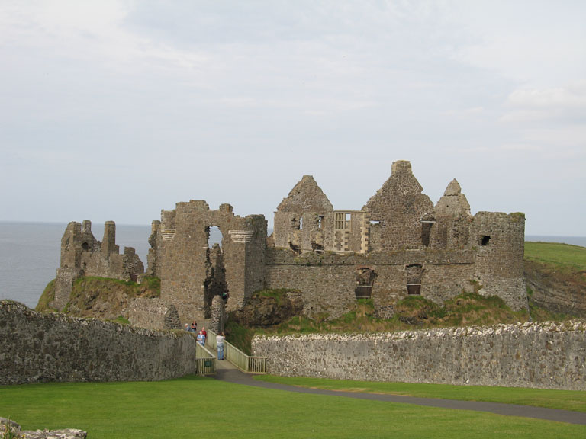
Verso le 17 siamo al Dunluce Castle un maniero formidabile e diroccato posto su un luogo a precipizio sul mare, tanto a precipizio che nel 1639 la cucina posta sulla parte di castello che stava sul bordo della scogliera e i cucinieri caddero nel vuoto, in mare, e da allora fu abbandonato. La visita è molto interessante, £3,00 a testa e volendo si può scendere giù fino a mare, sotto il castello oppure si può gironzolare in quello che resta degli ambienti diroccati, il salone le camere da letto, i corridoi, la sala da pranzo. Ci sono ancora i camini che, alle estremità delle stanze, riscaldavano l’aria che, sono certo, qui doveva essere particolarmente umida e fredda, d’inverno. Unica particolarità: non ci sono tetti ma solo muri perimetrali degli ambienti; dappertutto erba ovvero prato ben rasato. Cercandola, si può anche trovare la famigerata cucina, mutilata perché crollata giù sulla scogliera. Anche qui a Dunluce, come altrove, all’uscita si passa dal negozio pieno di souvenir: poster, carte da gioco, ditali colorati, piattini, puzzle, grembiuli da cucina con il castellozzo stampato sopra.
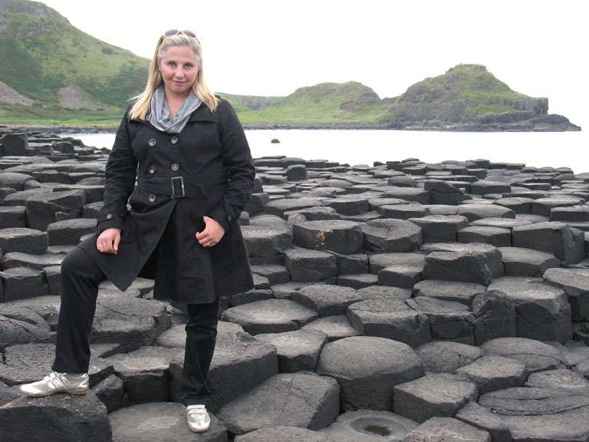
Prima di arrivare alla Giant’s Causeway si passa per Bushmills famosa per l’omonima distilleria di whisky dove non ci siamo fermati avendone già viste diverse in Scozia. Alla Causeway siamo invece arrivati in tempo per pagare il parcheggio £6,00 e £4,00 l’autobus che ci ha portato giù dal Centro Visitatori fino al luogo dell’attrazione. Segnalo una costante dei siti turistici irlandesi: volendo si può parcheggiare a distanza e non si paga nulla e in molti posti come questo l’ingresso è libero. Si può anche andare giù a piedi rinunciando all’autobus e risparmiando £2,00 a testa ma si tratta di circa un km e mezzo e poi… bisogna tornare in salita. La Causeway consiste in una enorme quantità di rocce – 37.000 - a forma di parallelepipedo a sezione regolare, esagonale o pentagonale in genere, che sembrano essere state scolpite e collocate lì dall’uomo e invece sono il risultato di un’esplosione vulcanica sotterranea. Dico subito che è senz’altro una delle cose da vedere, non foss’altro che per la stranezza, ma mi sembra anche che siano un po’ sopravvalutate. L’impressione che ho ricevuto è che le rocce siano molto più piccole di quello che appaiono nelle foto che le pubblicizzano.
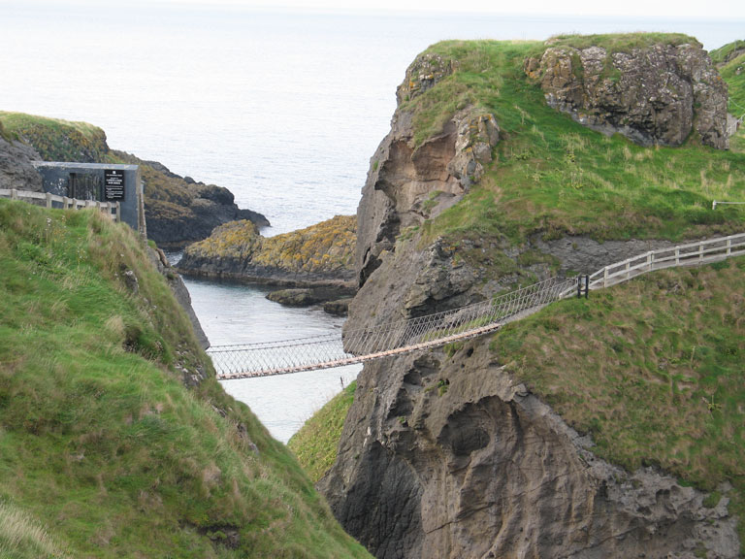
L’ultima visita di oggi è per il Carrick-a-Rede, il ponte di corda. Si trova a circa 8km ma prima di arrivare, circa a metà strada, c’è la spiaggia forse più bella di tutta l’rlanda, Whitepark Bay, di sabbia bianca, stupenda incastonata tra il blu del mare e il verde dei prati che vi stanno intorno. Infine, Carrick-a-Rede. Il parcheggio si trova a 55°14’20” e 6°20’51” e dovrete lasciare per forza lì il camper e fare a piedi il chilometro di strada che vi separa dal sito vero e proprio. Noi siamo arrivati abbastanza tardi, dopo le 18 che è l’orario di chiusura, abbiamo potuto parcheggiare lo stesso perché i custodi non c’erano più e tuttavia il parcheggio era accessibile, e poi abbiamo fatto la strada fino al ponte fatto di corda, sospeso a 25 metri dal suolo e lungo 18 metri che serve per arrivare a un’isola che è riserva per la pesca al salmone. Abbiamo trovato naturalmente chiuso l’ultimo cancello, quello che permette di accedere al ponte ma abbiamo potuto fotografare il tutto con grande soddisfazione, spostandoci su una collinetta dalla quale il ponte è perfettamente visibile. Ci è mancato tuttavia il brivido dell’attraversamento, che tutti giudicano moooolto emozionante.
La giornata è finita e per oggi non ci resta che ritirarci in campeggio dalle parti di Ballycastle, per £18,00, tutto compreso.

Giovedì 2 Settembre 2010 Belfast

Belfast: il nome evoca pessimi ricordi legati alla questione nordirlandese. Scopriremo invece una città bella e vitale, abbastanza grande e colorita. Partiamo da Ballycastle a mattinata inoltrata dopo aver espletato tutti gli adempimenti classici e mattutini dei camperisti: docce, carico acqua fresca, scarico acque grigie e, ahimé, nere, pulizia interna del camper sotto l’alta e inflessibile direzione di Laura. Intorno alle 12 siamo al campeggio di Belfast dove, secondo me si può arrivare solo con il navigatore. Il campeggio è il Dundonald Touring Caravan Park e si trova aggregato all’Ice Bowl, un palazzetto per il pattinaggio sul ghiaccio (e altre attrazioni). Per accedere al camping dovrete fermarvi alla reception del palazzetto del ghiaccio a 54°35’14” e 5°49’05” e naturalmente registrarvi, versando una cauzione di £20. Qui vi daranno le chiavi necessarie per accedere al campeggio che si trova oltre lo stradone che vi ha portato qui e che attraverserete per mezzo di un sottopassaggio. L’ingresso del campeggio è poi protetto da una cancellata altissima tipo Bronx. Il campeggio mi è sembrato autogestito dagli occupanti, che eravamo noi e una coppia di affiatati ragazzi in tenda. Il centro di Belfast è a 7/8 km e l’autobus passa proprio sullo stradone e, al capolinea, ferma a lato del municipio di Belfast e quindi assolutamente al centro. Prendiamo l’autobus che costa £1,70 a testa per ciascuna tratta, biglietto a bordo, e in 20 minuti siamo in città, poco prima di pranzo. Scendiamo a Donegall Square, la piazza del Municipio e proprio lì di fronte cominciamo la visita di Donegall Place, di fatto la via dei negozi e del passeggio dove, alla fine di una densa attività di visita dei negozi pranziamo da Burger King.
Intanto avevamo prenotato la visita guidata all’interno del municipio per le 14. Si tratta di un bel palazzone dalla cupola neoclassica che Diane, una guida ben in carne ma dotata di vitalità straordinaria ci fa visitare in circa un’ora. È un trionfo di marmi, di tappeti e di boiserie. C’è la sala del consiglio, la sala dei banchetti, che peraltro troviamo allestita e molti riferimenti al Titanic giacché fu costruito proprio nei cantieri navali di Belfast.
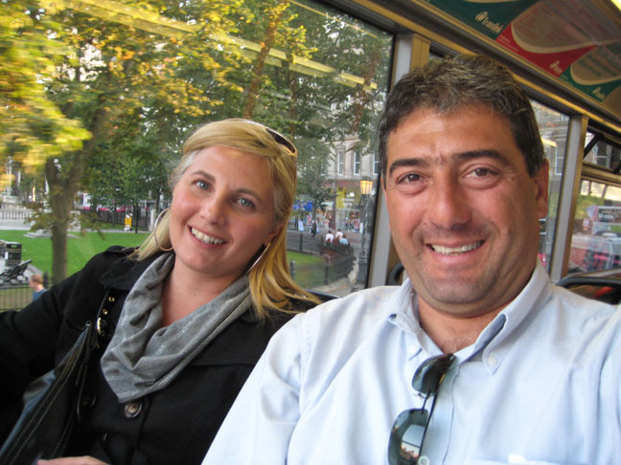
Alle 15 siamo fuori e complice la bella giornata molti anziani sono seduti sulle panchine di Donegall Square e molti giovani sdraiati sui prati del municipio. A questo punto ripercorriamo Donegall Place e poi alla fine Castle Place e Donegall St fino alla cattedrale di Sant’Anna, la più importante chiesa cittadina. Accanto c’è poi l’Albert Memorial e da qui, ripiegando verso il municipio incontriamo il Victoria Square Shopping Centre che oltre a essere pieno di bei negozi è anche un esempio di esercizio architettonico di grande pregio. Bella la cupola vetrata raggiungibile in ascensore o con le scale, al centro del complesso, che domina la città. Prendiamo un ricco caffè da Starbucks e poi, dopo la rilassante visita dei negozi, pian piano andiamo a prendere l’autobus per tornare al campeggio, non prima che Laura compri una cuffia Mp3 in un negozio Sony, al centro. Ci godiamo anche questo ultimo spezzone di città dal secondo piano dell’autobus e ci sorprendono ancora i caratteri britannici in piena Irlanda.

Venerdì 3 Settembre 2012 Monestarboice, Mellifont Abbey, Trim Castle, Casteltown, Dublino

Saldiamo il conto del campeggio; in fondo siamo stati solo una notte e sono £22 sicché aggiungiamo 2 sterline al deposito di 20 che avevamo fatto all’arrivo e siamo a posto. Salutiamo i ragazzi della tenda che sono rimasti gli unici occupanti dell’intero campeggio a parte un altro camper che sta appena arrivando e partiamo in direzione Dublino. La prima tappa sarà Monestarboice, a circa 110km da qui. Rientrando in Irlanda il navigatore ricomincia a fare bene il suo dovere e ci guida dritti dritti a questo antico monastero in mezzo alla campagna. È bene precisare che del monastero del VIII secolo DC non è rimasto più nulla se non la torre circolare, credo utilizzata come piccionaia e alcune croci celtiche nel bel mezzo delle tombe del cimitero. Ci sono anche i resti di due chiese ma pare che non fossero parti integranti del monastero stesso. L’entrata al sito è gratuita, si può fare un’offerta all’uscita alle custodi in età di pensione.
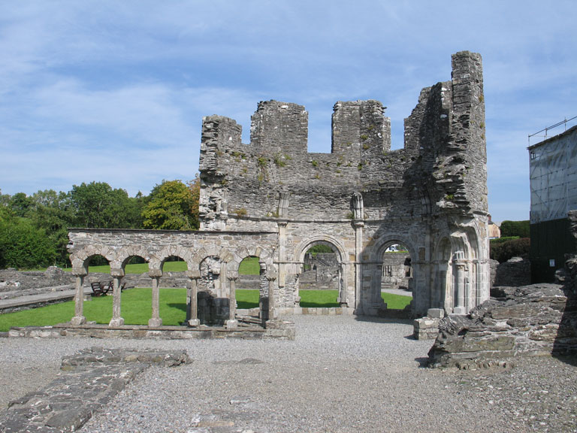
Un complesso un po’ più articolato è invece la Mellyfont Abbey che risale al XII secolo e della quale è rimasto il lavabo ottagonale quale resto più pregevole. Si tratta comunque di resti, non ci sono ambienti chiusi da visitare ma si entra gratuitamente con la Heritage Card. Intanto poiché è quasi l’una decidiamo di mettere su una bella pentola di spaghetti e dalla finestra del nostro Miller ci godiamo la vista del sito davanti ai piatti fumanti conditi con una speciale salsa di pomodorini di Pachino. L’area è vasta e decisamente interessante, molto ordinata, una vera delizia da visitare, pulita, bella.
Nella nostra marcia di avvicinamento verso Dublino facciamo le ultime due tappe: la prima è il Trim Castle, un castello davvero imponente di origine normanna sul fiume Boyne accessibile con la Heritage Card. I muri di cinta circoscrivono un’area di circa 3 ettari di prato con questo possente nucleo centrale visitabile fino alle 18,00. Approfittiamo per prendere un po’ di sole sul prato; bisogna dire che abbiamo sempre trovato e sempre troveremo un tempo straordinariamente bello che ci ha permesso di visitare tutti i giorni tutto quello che avevamo programmato, naturalmente con le felpe o con camicie a maniche lunghe, talvolta con leggere giacche a vento perché la temperatura è come quella nostra autunnale anche se gli indigeni sembrano meno freddolosi di noi.
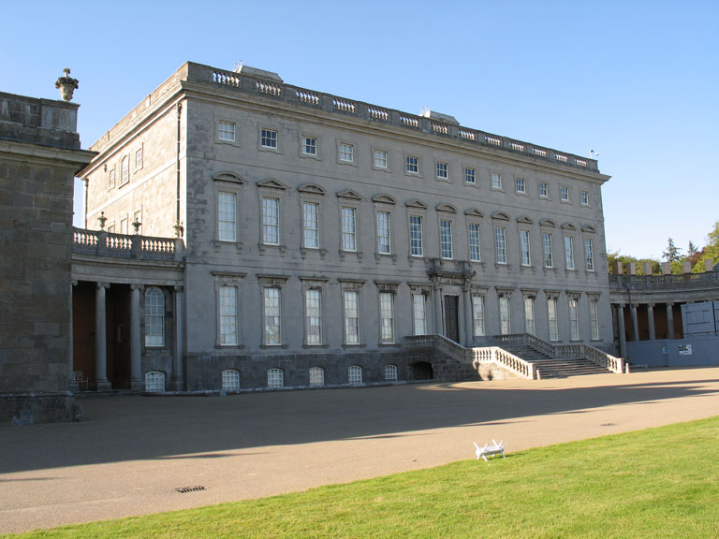
L’ultima tappa prima di Dublino, quando mancano circa 20km, è la villa palladiana di Casteltown, una bella residenza di campagna ancora in uso, talora per affari di Stato. Si arriva in un enorme parcheggio dopo un bel viale alberato a 53°21’15” e 6°31’30” e da qui con una discreta passeggiata, alla residenza. L’ultima visita guidata è alle 16,45 e non si può effettuare la visita da soli. Anche qui c’è la Heritage Card. Ci fanno attendere per l’inizio della visita in un luogo molto vicino alle cucine dalle quali si spande un delizioso profumo di pesce cucinato. La villa è molto bella, visitiamo il piano terra e i due piani in circa un’ora.
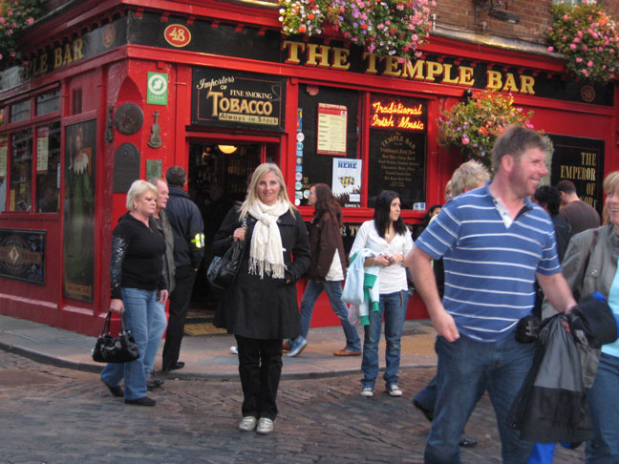
Siamo fuori alle 18 e in breve, con l’aiuto del navigatore siamo al Camac Valley Caravan Park di Dublino, a 53°18’15” e 6°24’52” dove come prima cosa si dichiara quanto a lungo si intende rimanere e si paga anticipatamente e per noi per due notti sono €54. Il campeggio è molto ben collegato al centro della città con l’autobus n. 69. E siccome la notte è giovane acchiappiamo al volo l’autobus, biglietto di euro €2,20 a testa per tratta e in mezzora siamo ad Ashton Quay ovvero sulla riva del fiume Liffey in pieno centro di Dublino a pochi passi da Temple Bar. Il quartiere comincia a popolarsi come scende la sera e le strade si riempiono di turisti, indigeni e artisti che in breve montano i loro spettacoli di strada. Ci muniamo di una buona porzione di fish and chips e ne seguiamo alcuni (spettacoli) davvero gustosi in un’ambientazione caratteristica e divertente. Visitiamo dei negozi di souvenir aperti nonostante, anzi proprio per via dell’ora e poi intorno alle 23 prendiamo l’ultima corsa per tornare al campeggio.
Giornata intensa, ci aspetta una buona nottata di sonno.

Sabato 4 Settembre 2012 Dublino

Avremmo visitato Dublino il primo giorno del nostro arrivo in Irlanda se avessimo optato per la formula “landbridge” ovvero Calais-Dover, attraversamento dell’Inghilterra e poi altro traghetto tra Holyhead e Dublino, appunto. Siccome invece in zona cesarini la Irish Ferries ci ha fatto questa offerta effettivamente molto vantaggiosa per la tratta Cherbourg – Rosslare, siamo arrivati in Irlanda nella sua estremità di sud-est e quindi, nel giro in senso orario cui avevo pensato, Dublino è rimasta per ultima. Devo dire che c’eravamo già stati nel 2005 e allora avevamo visitato molti luoghi della città (e diversi altri luoghi dell’isola).
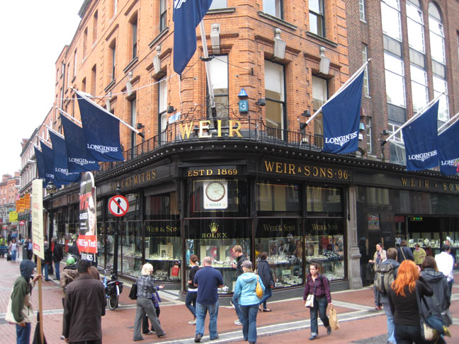
Intorno a mezzogiorno, dopo l’usuale tragitto con l’urbano 69, arriviamo in centro e come prima tappa visitiamo il Municipio della città. Si tratta di una grande costruzione neoclassica (qui dicono più esattamente stile georgiano) con un grande atrio circolare illuminato da una cupola sostenuta da colonne. Era stato costruito per ospitare la Borsa, oggi ospita delle mostre ma anche le riunioni della giunta comunale, non anche gli uffici comunali che si trovano altrove. Siamo in Dame Street e da qui, scivolando attorno al Municipio arriviamo all’interno della corte del Castello di Dublino, una ricca costruzione articolata con la bella Cappella Gotica, gratuita da visitare. Il Castello vero e proprio può essere visitato solo in gruppo e ad orari prestabiliti con la guida anche in Italiano. Paghiamo all’ingresso e ci dotano di un bel distintivo che identifica la nostra provenienza, dandoci appuntamento per le 14 e all’orario stabilito troviamo tutti gli italiani che ieri sera popolavano Temple Bar.
La visita guidata del castello è interessante, si tratta di una bella residenza in linea con la storia e le tradizioni della nazione irlandese.
Il resto della giornata passa ciondolando tra i negozi di Grafton St, da Carroll’s per i divertenti souvenir irlandesi (prevalentemente targati Guinness che ha un potere d’attrazione molto forte), a vedere la statua di Molly Malone, al Trinity College dove gli studenti tirano su qualche euro con le visite guidate (non dimenticate di vedere il Book of Kell’s, noi l’avevamo visto nella nostra visita di 5 anni fa), a guardare i cigni nello stagno del giardino di Stephen’s Green. Infine, alla ricerca di certi impermeabili che piacevano tanto a Laura siamo andati da un Dunnes all’altro, passando anche da O’Connell St dove c’è il famoso Spike, questo pungiglione di cento metri lanciato verso il cielo.
La serata finisce dalle parti del fiume Liffey, all’A’Penny Bridge e sui Quays (i lungofiume) nell’attesa del mitico 69 a due piani che ci riporta in campeggio.

Domenica 5 Settembre 2012 Dublino-Rosslare

Oggi comincia il viaggio di ritorno. Abbiamo la nave a Rosslare nello spigolo sud-est dell’isola alle 15.30 di oggi e questo significa che dovremo essere sul piazzale del porto per le 14,00. Da Dublino a Rosslare ci sono circa 160 km e quindi più di due ore e mezza di strada ma decidiamo di partire molto prima del necessario per fare qualche strada interna e vedere un po’ di campagna irlandese, oggi che tra l’altro pioviggina. Passiamo da Roundwood, a 40km da Dublino dove 5 anni fa avevamo conosciuto Mr Price, un ottimo meccanico conoscitore dei Fiat Ducato e poi acchiappiamo la M11 e per l’orario previsto siamo in coda per salire sulla nave, la Oscar Wilde che domattina alle 11 ci farà sbarcare a Cherbourg in Normandia

Lunedì 6 Settembre 2012 Francia

La Oscar Wilde è un bel traghetto moderno e massiccio. La nostra cabina, a differenza dell’andata quando era allietata da un poster con un paesaggio fluviale irlandese, questa volta ha la finestra e ieri sera abbiamo visto il molo sfilare sotto di noi mentre la nave usciva dal porto nel pomeriggio plumbeo della nostra ultima giornata in Irlanda.
Arriviamo regolarmente alle 11 a Cherbourg e in breve con il navigatore siamo fuori dal porto e in corsa per raggiungere le autostrade. Oggi ci tocca guidare per tutta la giornata nell’attraversamento della Francia. Dormiremo a Poncin, dopo Bourg en Bresse al Camping Vallee de l’Ain www.campingvalleedelain.com un bel campeggio sotto gli alberi. Meno male che appena arriviamo smette di piovere. Grande doccia calda, un paio di bistecche e poi a nanna.

Martedì 7 Settembre Poncin, Traforo del Monte Bianco, Empoli

Poco dopo la partenza oggi ci tocca il Traforo del Monte Bianco. È sempre un’emozione utilizzare quest’opera formidabile come pure avvicinarsi alla Grande Montagna dai ghiacciai presenti anche d’estate.
Stasera siamo ad Empoli, ospiti a cena da Anna e Luigi, ci portano fuori, pappa con il pomodoro, ottimi piatti di carne, vino superiore, fidarsi di Luigi.

Mercoledì 8 Settembre Empoli, Roma, Avellino

Via da Empoli e tappa a Roma. Posteggiamo all’Area di Sosta Ostiense a 41°52’13” e 12°29’22”. Siamo vicini alla stazione Ostiense e da qui andiamo al centro per pranzare con Laura e Andrea. Alla fine di un pranzo tipico romanesco abbiamo appena appena il tempo di…. inzupparci fradici di pioggia tornando dalla stazione al parcheggio ma per fortuna…. siamo camperisti e ci portiamo la casa dietro. In breve siamo asciutti e rivestiti con abiti belli caldi.
Altra tappa, Avellino. Passiamo la serata con zia Gigina e zio Giulio, è sempre un piacere vedere loro e i cugini, Nunzio e Angela con Franco

Giovedì 9 Settembre Avellino, Napoli, Traghetto Na-CT

Dopo pranzo partenza per Napoli, stasera c’è il traghetto per Catania. Al ritorno niente Camping on Board, il traghetto della TTT Lines è pieno di TIR, anche carichi di bestiame. Ci tocca una cabina di prua grandissima e panoramica, ottima nottata.

Venerdì 10 Settembre Catania-Marina di Ragusa

Arrivo a Catania alle 11 e poi a Marina di Ragusa prima dell’una. Adesso il viaggio è davvero finito, non ci resta che svuotare il camper, lavarlo, lavare la biancheria e infine trasferirci a Ragusa. Sono finite anche le nostre ferie di questo 2010.

Considerazioni finali

Tante cose si potrebbero dire di questa terra: che il verde dell’erba è diverso, che il l’azzurro del cielo non è lo stesso che altrove, che l’oceano ha un blu differente. Noi abbiamo vissuto due settimane abbondanti immersi nella natura e nella tranquillità a contatto con paesaggi verdissimi, tempo splendido e panorami dalla bellezza disarmante.
La ragione della visita sta quasi tutta nella cifra naturalistica e paesaggistica, capace di proiettare il visitatore in uno stato di serenità lontano anni luce dal proprio mondo cittadino.
I campeggi sono quasi sempre dei bellissimi prati verdi con le piazzole, di buon livello e per fortuna lontani dagli standard caotici che fanno sentire i campeggiatori felici e stressati come se non si fossero mai allontanati dalla città; quasi sempre intorno ai €25 per due persone, camper ed elettricità per notte, pulizia estrema, silenzio, quello che cerchiamo noi dopo un anno di lavoro in ufficio.
Accettabili le strade, poche le autostrade, valido il collegamento diretto con il traghetto dalla Francia. Non dissimili i prezzi da quelli italiani.
Fatevi tentare dal fascino dell’Isola di Smeraldo e….. arrivederci al prossimo anno in Croazia.

Km percorsi: 6.598
Litri di gasolio consumati: 982
Costo complessivo del gasolio: €1.227,50
Costo del traghetto Catania-Napoli A/R: €416,50
Costo del traghetto Cherbourg-Rosslare A/R: €518,00
Pernottamento in campeggio: 13 notti + 1 a Valleiry in autostrada + 4 nei due traghetti + 1 a Empoli e 1 ad Avellino
Costo dei 13 pernottamenti: €312,50
Media del costo dei pernottamenti: €24,00

